**وزارة الداخلية**

**مصلحة الأحوال المدنية**

**دليل إستخدام نظام**

**التعميمات (تعميم)**

طرابلس- ليبيا

فى

03\11\2019 م

**إرسال رسالة (إنشاء تعميم) :**

لإرسال رسالة جديدة يجب تحديد الأشخاص أو الجهات المعنية .

في حال كانت الرسالة تستهدف أشخاص معينين، يتم تحديد الأشخاص بالطريقة التالية :

|  |  |  |
| --- | --- | --- |
| يتم تحديد النوع إلي شخصي | يتم تحديد الإدارة (يمكن إختيار أكتر من إدارة) | تم إختيار الأشخاص المعنين |

في حال كانت الرسالة تستهدف مجموعة من الإدارات تتم العملية بالصورة التالية

|  |  |
| --- | --- |
| يتم تحديد النوع إلي مجموعة | يتم إختيارا الإدارات المعنية |

بعد إختيار الأشخاص أو الإدارات المعنية يجب تحديد البيانات التالية

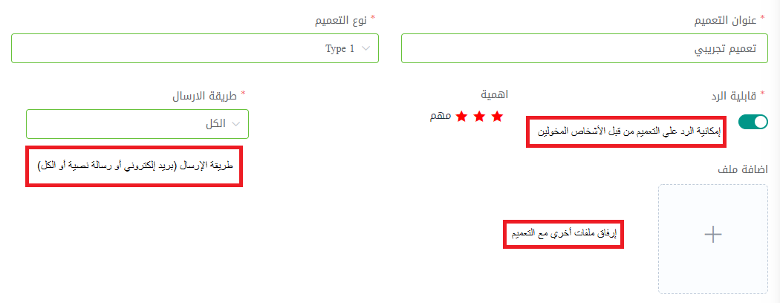

بعد ذلك يتم كتابة نص الرسالة والنقر علي إرسال ليتم إرسال التعميم (يقوم النظام بعرض رسالة توضح حالة العملية)

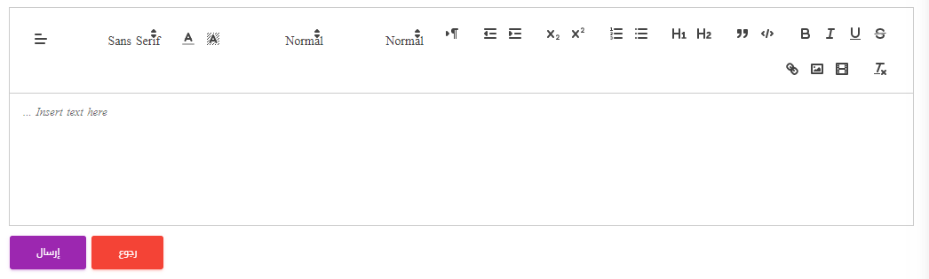

**الصندوق الوارد:**

يحتوي الصندوق الوارد علي جميع الرسائل الخاصة بالمستخدم

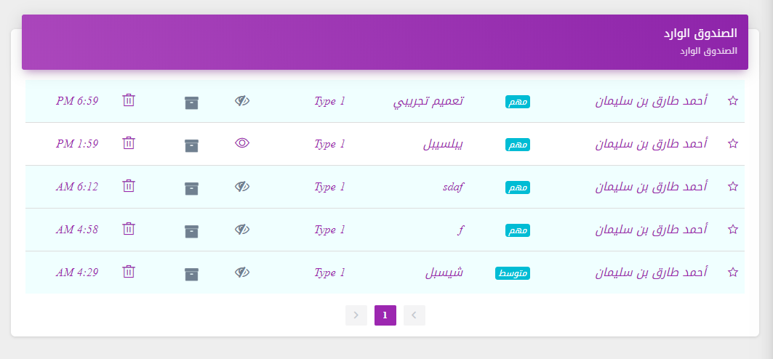

الوظائف الخاصة بالرسائل داخل الصندوق الوارد

تغير حالة الرسالة (مقروئة أو غير مقروئة).



عند النقر علي الأيقونة الموضحة يتم تغير حالة الرسالة من مقروئة إلي غير مقروئة أو العكس .

إضافة الرسالة إلى الإرشيف



عند النقر علي الأيقونة الموضحة يتم إظافة الرسالة إلي الإرشيف ويتم إزالتها من الصندوق الوارد.

حدف الرسالة



عند النقر علي الأيقونة الموضحة يتم حدف الرسالة بشكل مبدئي ويتم إزالتها من الصندوق الوارد.

عرض محتوي الرسالة

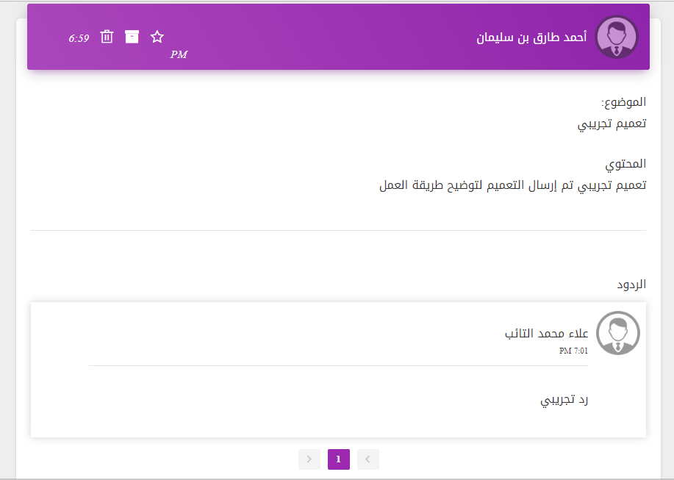

إضافة رد علي الرسالة

يمكن الرد علي الرسائل التي قام المستخدم بتفعيل ميزة الرد عليها فقط ولا يمكن الرد علي الرسائل (راجع النقطة السابقة : إرسال رسالة).

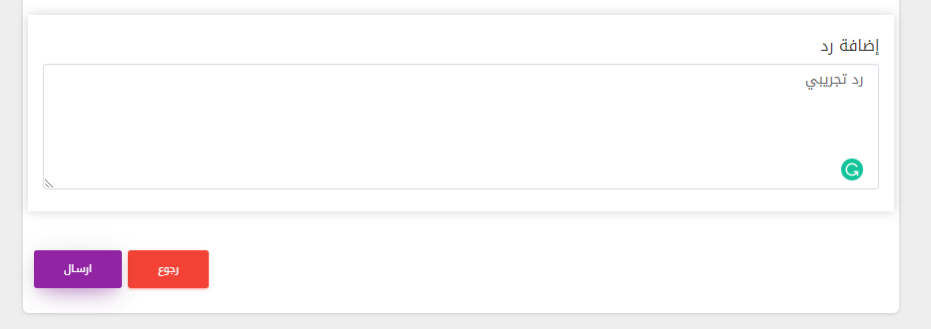

كما يمكن الإستفادة من الوظائف الموجودة أعلي الرسالة (حدف – أرشفة – مميز).

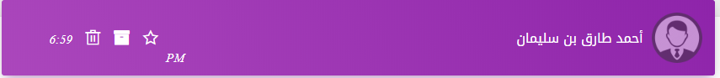

**الصندوق المرسل:**

يحتوي الصندوق المرسل علي جميع الرسائل التي قام المستخدم بإرسالها.

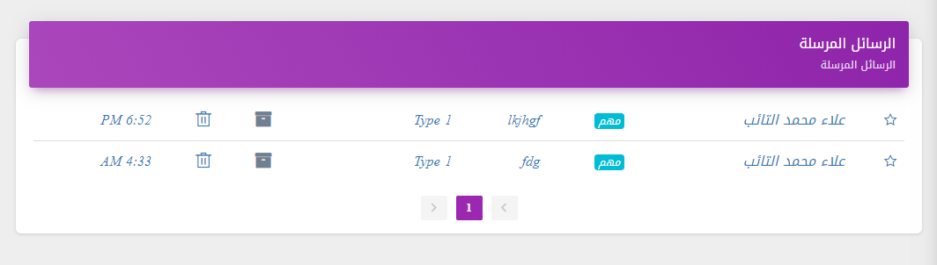

يعتبر الصندوق المرسل مشابه للصندوق الوارد في طريقة عمله.

**الإرشيف:**

يحتوي الإرشيف علي الرسائل التي قام المستخدم بأرشفاتها.

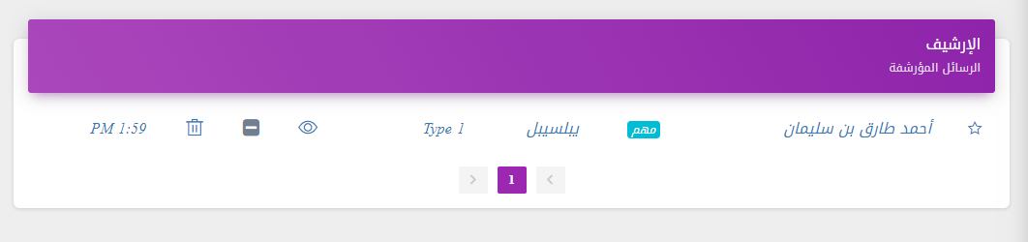

يعتبر الإرشيف مشابه للصندوق الوارد في طريقة عمله.

**الرسائل المحدوفة:**

تحتوي علي الرسائل التي قام المستخدم بحدفها بشكل مبدئي.

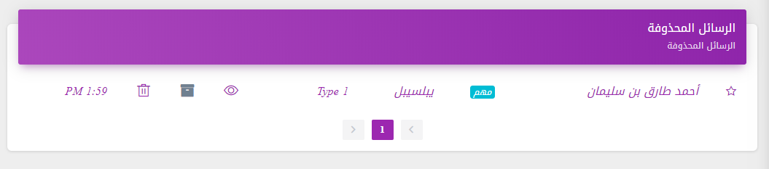

عند حدف الرسالة من الرسائل المحدوفة (يتم حدف الرسالة بشكل نهائي ولا يمكن الرجوع إليها).